认证审核报告审批页
项目编号 | 0933-2021
受审核方名称 | 北京三盈联合石油技术有限公司
注册地址 | 北京市北京经济技术开发区博兴六路19号院1号楼
经营地址 | 北京市经济技术开发区博兴六路19号院1号楼
审核类型 | MMS：再认证
认证范围 | MMS:税控燃油加油机、CNG加气机、LNG加气机、泵撬、柴油尾气净化液加注设备、电动汽车充电设备、汽车清洁环保电气设备及装置、氢能源装备的设计、生产、销售、服务。
服务认证等级（适用时） | □十星级□九星级 □八星级 □七星级 □六星级  □五星级 □四星级 □三星级 □达标级
评审人员签字 | 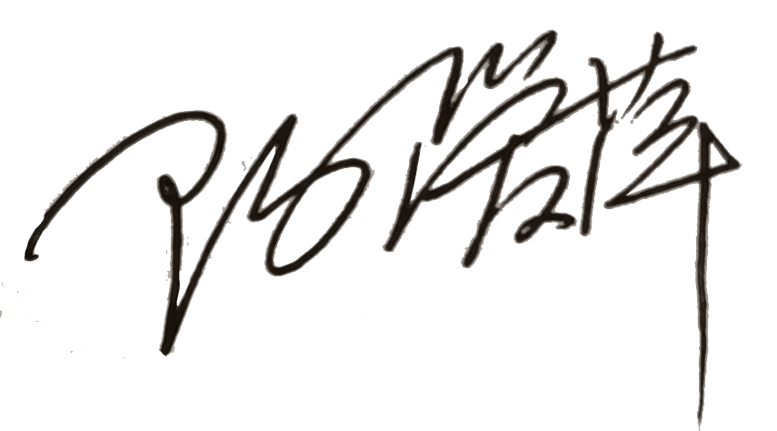
认证决定结论 | ■案卷符合要求，可以认证注册/保持  □案卷不符合要求，不可以认证注册/保持
认证决定人员签字 |  | 日期 | 2021-09-10
机构总经理审批意见 | ■认证流程符合要求，可以认证注册/保持  □认证流程不符合要求，不可以认证注册/保持
总经理签字 | 

